**940320401074**

**8 707 646 6761**

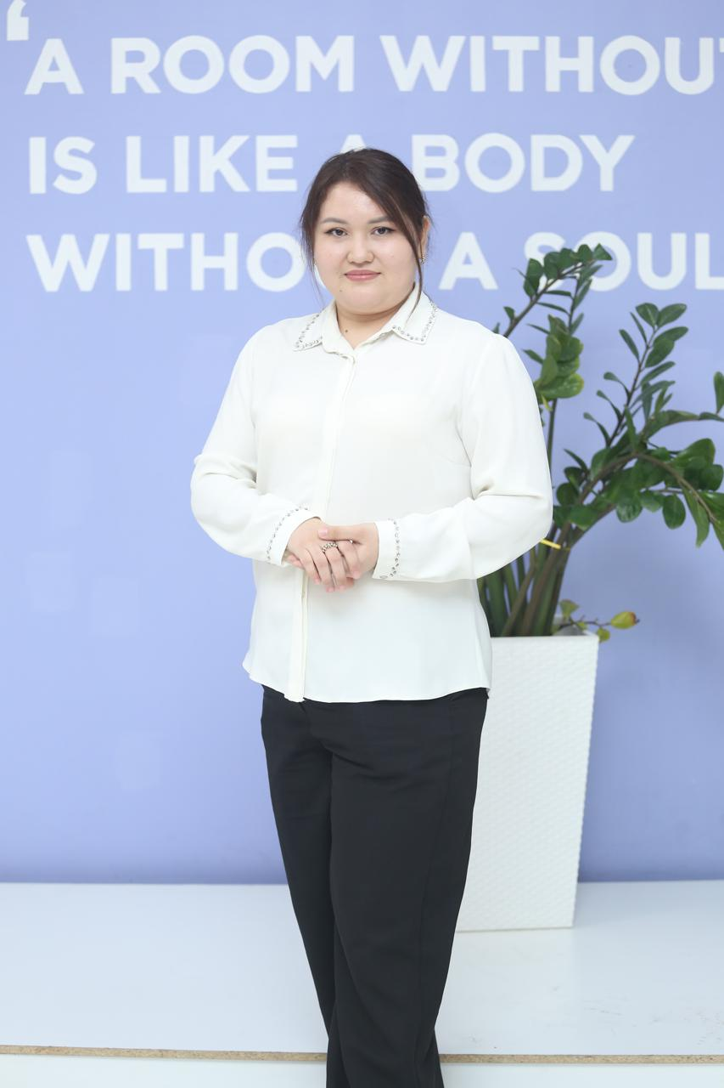

**КЕРІМ Назгул Галымжанқызы,**

**Ө.Жолдасбеков атындағы №9 IT лицейінің математика пәні мұғалімі.**

**Шымкент қаласы**

**ҚЫСҚАША КӨБЕЙТУ ФОРМУЛАЛАРЫ АРҚЫЛЫ ЕСЕПТЕРДІ ШЕШУ.**

|  |  |  |  |  |  |  |
| --- | --- | --- | --- | --- | --- | --- |
| **Оқу бағдарламасына сәйкес оқыту мақсаты:** | | | 7. 1.2.14 Тиімді есептеу үшін қысқаша көбейту формулаларын қолдану. | | | |
| **Сабақтың мақсаттары:**  **ЖИ элеиенттері** | | | * алгебралық өрнектерді көбейткіштерге жіктеу үшін қысқаша көбейту формулаларын қолдану жолы; * алгебралық өрнектерді көбейткіштерге жіктеу үшін ортақ көбейткішті жақша сыртына шығару; * топтау, қысқаша көбейту формулаларын қолдану сияқты түрлі әдістің комбинацияларын қолдану жолы; * ChatGPT, Wordwall, Canva қолдану. | | | |
| **Сабақтың құндылықтары:**  **Біртұтас тәрбие** | | | **Әділетті Қазақстан:**  1.Тәуелсіздік және отаншылдық - сабақтың кіріспе кезеңінде оқушыларға Қазақстанның тәуелсіздік тарихы және отаншылдық туралы қысқаша ақпарат беру арқылы бастауға болады.  2.Әділдік және жауапкершілік - негізгі бөлімде талқылау немесе рөлдік ойындар арқылы әділдік, жауапкершілік туралы мысалдарды талқылау. | | | |
| **Сабақ барысы:** | | | | | | |
| **Уақыты** | **Кезеңдері** | **Педагогтің әрекеті** | | **Оқушы**  **ның әрекеті** | **Баға**  **лау** | **Ресурстар** |
| **5 минут** | **Ұйымдастыру** | Сәлеметсіздерме!  Бүгін, Алгебралық өрнектерді қысқаша көбейту формулалары арқылы көбейткіштерге жіктеу тақырыбын қарастырамыз. **Бүгінгі сабақта меңгеретініңіз:**   * алгебралық өрнектерді көбейткіштерге жіктеу үшін қысқаша көбейту формулаларын қолдану жолы; * алгебралық өрнектерді көбейткіштерге жіктеу үшін ортақ көбейткішті жақша сыртына шығару, -топтау, қысқаша көбейту формулаларын қолдану сияқты түрлі әдістің комбинацияларын қолдану жолы **Үй тапсырмасын тексеру.** | | Амандасады, сабаққа  дайындалады.  Сингапур әдісімен топқа бөлінеді.  Миға шабуыл,  сұрақтарға жауап береді | **«Баскетбол»**  арқылы қалыптастыру шы бағалау | Оқулық; оқу құралдары; тақта; слайд;  Wordwall |
| **10 мин** | **Жаңа сабақ** | **1 мысал.** Көпмүшені көбейткіштерге жіктеңіз және қолданылған әдістерді жазыңыз, | | Домино әдісін пайдаланып топпен жұмыс жасайды.  Тақырып бойынша ресурстарды қарап, танысады  ⠀⠀  ⠀⠀ | **«Баскетбол»**  арқылы қалыптастыру шы бағалау | Оқулық; оқу құралдары; тақта; слайд;  Карточкалар;7 сыныпқа арналған оқулық  Презентация |
| **15 минут** | **Бекіту тапсырмасы** | |  | | --- | | «Кім жылдам?» стратегиясы  Әр түрлі әдістерді қолданып, көбейткіштерге жіктеңіз. $$1. 5a^{3}-125ab^{2}$$ $$2. 63ab^{3}-7a^{2}b$$ 3. $a^{2}-2ab+b^{2}-ac+bc$ 4. $m^{2}+6mn+9n^{2}-m-3n$ Көпмүшені көбейткіштерге жіктеңіз $x^{2}-100y^{2}$ $x^{2}-1$ $z^{2}-36$ $36a^{2}-121$ $16x^{2}-9y^{2}$ $9x^{2}-\frac{1}{4}y^{2}$ Эталон бойынша бір-бірін тексеру  1. $5a(a-5b)(a+5b)$ 2. $7ab(9b^{2}-a)$ 3. $(a-b)(a-b-c)$ 4. $(m+3n)(m+3n-1)$ 5. $\left(x-10y\right)\left(x+10y\right)$ 6. $(x-1)(x+1)$ 7. $(z-6)(z+6)$ 8. $(6a-11)(6a+11)$ 9. $(4x-3y)(4x+3y)$ 10. $(3x-\frac{1}{2}y)(3x+\frac{1}{2}y$ | | | Оқушылар дескрипторға сәйкес тапсырмаларды орындайды.  Жазылуы бойынша формулаларды жалғастырады (1)  ҚКФ ажырата алады (1)  Формуланы ауызша тұжырымдай алады  Оқулықтан есептерді шығарады. | **Дескриптор:**  -Ұқсас қосылғыштарды дұрыс табады.  -Ортақ көбейткішті жақша сыртына дұрыс шығарады.  **Дескриптор:**   * Қысқаша көбейту формулаларын біледі * Белгісіз мүшелерді дұрыс анықтайды | Презентация Слайд  Canva  Интернет ресурстары  Оқулық; оқу құралдары; тақта; слайд;  Карточкалар; 7 сыныпқа арналған оқулық  Презентация |
| **10 минут** | **Оқулықпен жұмыс** | **Оқулықтан есептер шығару:**  **C:\Users\USER\Downloads\WhatsApp Image 2025-02-05 at 11.57.49.jpeg** | | Тапсырманы орындайды | Оқушының тақтадағы белсенділігіне байланысты ауызша бағалау | Жалпы білім беретін мектептің 7–сыныбына арналған оқулық.  Тақта  Бор  Кітап  Дәптер  Интерактивті тақта  Бағалау парақтары |
| **5 минут** |  | **Бүгінгі сабақта:**   * алгебралық өрнектерді көбейткіштерге жіктеу үшін қысқаша көбейту формулаларын қолдану; * алгебралық өрнектерді көбейткіштерге жіктеу үшін түрлі әдістердің комбинацияларын қолдану. * **Рефлексия: «Instagram» әдісі**  |  |  |  | | --- | --- | --- | | **Білемін** | **Білдім** | **Білгім келеді** | |  |  |  |   Үйге тапсырма.№32.18,32.19 | | Тақырыпты меңгергенін анықтау  C:\Users\USER\Downloads\математика-1024 (1).jpeg | Кері байланыс «Баскетбол әдісі» | Оқулық; оқу құралдары; тақта; слайд; |